ELAPRO Haftgrund UN

Dachziegelwerke Nelskamp

Eigenschaften

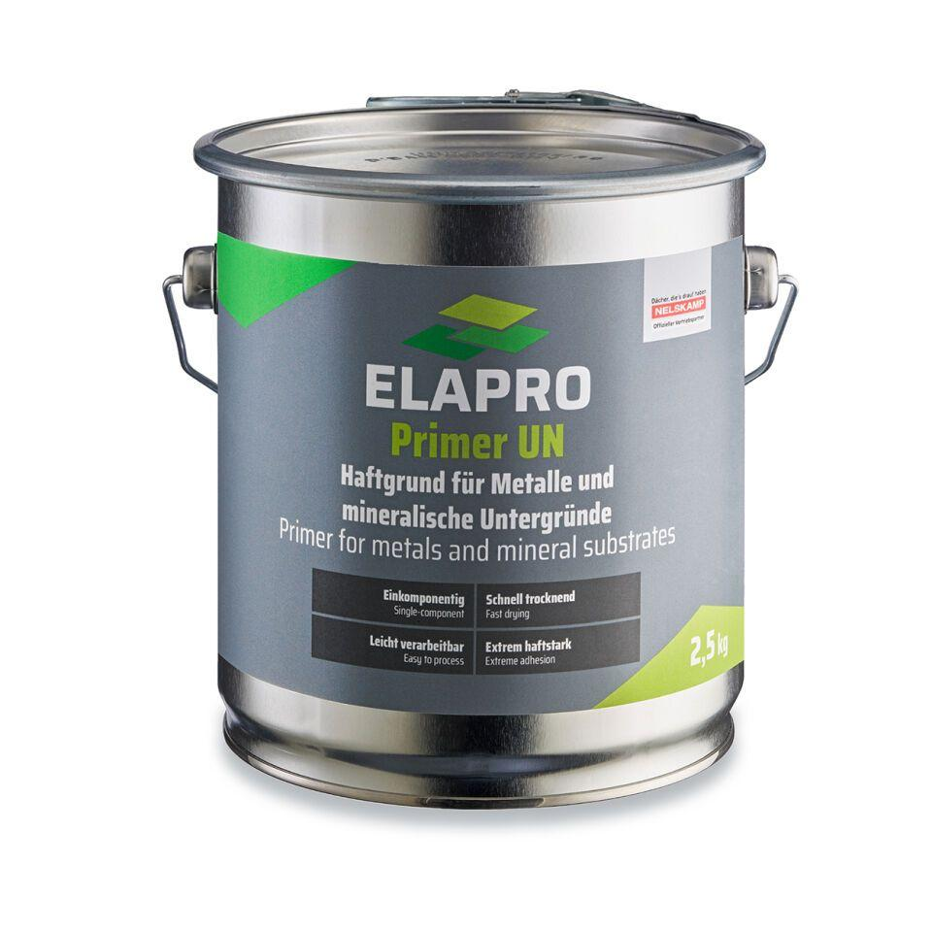

Anwendung

Haftgrundierung

Eigenschaften

gute Fließeigenschaften

Farbton

transparent

Werkstoff

Polymerharz

Verarbeitungstemperatur (°C)

-5,00 - 35,00